Pracownia specjalistyczna z przedmiotu Cyberbezpieczeństwo (PS1)

Studia niestacjonarne II stopnia, kierunek Systemy Inteligentne

Moduł zadaniowy 3

Autorzy: Tomasz Cekało, Adrian Kwiatkowski, Łukasz Gąsowski, Mateusz Siebiatyński

Spis treści

1. Udostępnić użytkownikowi możliwość logowania przy użyciu losowo wybranych fragmentów haseł. Hasła powinny być przechowywane po stronie serwera z wykorzystaniem funkcji hashujących oraz soli. 2

2. Udostępnić użytkownikowi możliwość zmiany hasła 6

# Udostępnić użytkownikowi możliwość logowania przy użyciu losowo wybranych fragmentów haseł. Hasła powinny być przechowywane po stronie serwera z wykorzystaniem funkcji hashujących oraz soli.

Hasła powinny spełniać następujące kryteria:

• długość hasła od 10 do 16 znaków,

Implementacja:

Zmieniono wartości w atrybucie „StringLength” dla pola hasła w module rejestracji i nowego hasła w module pozwalającym na jego zmianę.

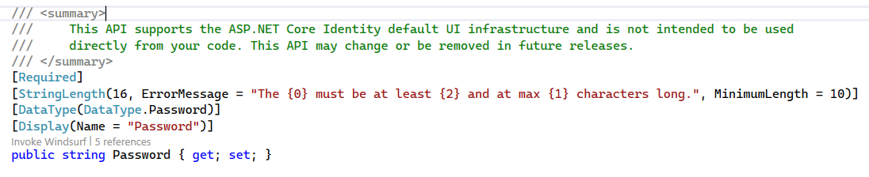

Efekt:

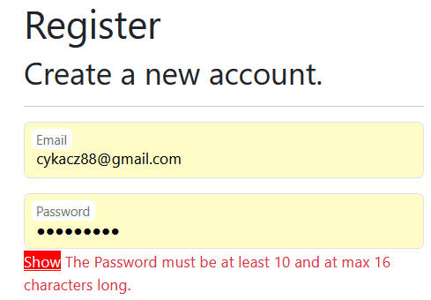

• co najmniej 5 znaków przy zapytaniu o fragment hasła,

• maksymalnie zapytanie o fragment składający się z połowy hasła, jednak nie mniej niż z 5-ciu znaków,

• co najmniej dziesięć haseł cząstkowych dla każdego użytkownika

Implementacja:

Dodano klasę o nazwie SubPasswordService. Klasa ta generuje 10 możliwych kombinacji pozycji dla ilości znaków podanej w instrukcjach i dodaje ich hasz wraz z pozycją do bazy danych:

• należy sprawdzać ustawienie podawanych znaków na właściwych pozycjach we fragmencie hasła,

Wykonanie:

Dodano przycisk z nową formą logowania (dla klarowności na obrazku zaznaczony na czerwono):

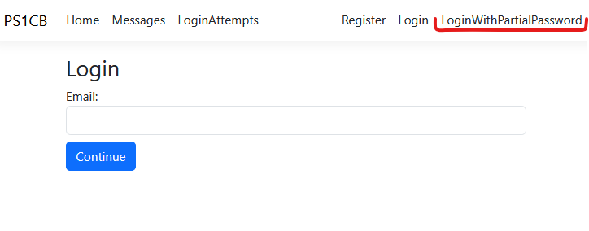

Po kliknięciu użytkownik jest przekierowany na widok, na którym najpierw potrzebuje podać swój adres email – ponieważ musimy wiedzieć które hasła cząstkowe pobrać.

• zmiana aktualnego hasła cząstkowego następuje po prawidłowym zalogowaniu – wymagana jest dodatkowa weryfikacja podczas próby zmiany hasła,

Do implementacji tej funkcjonalności użyto klasy LoginAttemptService z poprzedniego zadania – pobieramy ilość udanych logowań danego użytkownika. Następnie po pobraniu wszystkich haseł cząstkowych wybieramy jedno na podstawie tej liczby. Do momentu prawidłowego zalogowania formularz będzie dla danego adresu email pokazywać ciągle to samo hasło cząstkowe:

• należy uwzględnić wszystkie ograniczenia związane z odstępami czasu logowania oraz użytkownikami nienależącymi do systemu z poprzednich zajęć

Dodano sprawdzanie, czy użytkownik nie jest zablokowany, jak i blokowanie użytkownika po x nieudanych prób:

## Udostępnić użytkownikowi możliwość zmiany hasła

Zmiana hasła jest możliwa poprzez użycie standardowej funkcjonalności biblioteki Microsoft.Identity:

Dodano jedynie aktualizację haszów po tej zmianie:

